

PharmaÉlite



Sdd - System Design Document

Versione 3.0

Corso di Ingegneria del Software

**Partecipanti:**

|  |  |
| --- | --- |
| Nome | Matricola |
| Bozzoli Luigi | 0512105477 |
| Martucci Antonio | 0512105612 |
| Squitieri Lucio | 0512105180 |

**Indice**

1. **Introduzione**
   1. Scopo del sistema
   2. Obiettivi di design
   3. Definizioni, acronimi e abbreviazioni
   4. Riferimenti
   5. Panoramica
2. **Architettura del sistema corrente**
3. **Architettura del software proposta**
   1. Panoramica
   2. Decomposizione in sottosistemi
   3. Mapping Hardware/software
   4. Gestione dati persistenti
   5. Controllo accessi e sicurezza
   6. Controllo flusso globale del sistema
   7. Condizioni limite
4. **Servizi dei sottosistemi**

System Design Document

**1.Introduzione**

* 1. Scopo del sistema

Il sistema ha lo scopo di rendere accessibili prodotti farmaceutici ai clienti, anche coloro che non possono recarsi in una farmacia fisica. L’obbiettivo è realizzare un sistema che permetta una semplice visualizzazione dei prodotti e il loro semplice acquisto. Per raggiungere questo scopo i prodotti verranno divisi in quattro categorie: erboristeria, integratori, farmaci da banco e igiene orale. Inoltre, sarà possibile ricercare un prodotto attraverso il suo nome. Il gestore del catalogo potrà facilmente inserire, modificare ed eliminare prodotti mantenendo il catalogo completo e aggiornato.

1.2 Obiettivi di design

I design goals identificati sono i seguenti:

CRITERI DI PERFORMANCE

-**Tempo di risposta:** Il tempo di risposta per il sito potrà essere al massimo di un secondo.

-**Memoria:** La dimensione del sistema dipenderà dalla dimensione del database.

CRITERI DI AFFIDABILITA’

**Robustezza:** Gli input non validi immessi dall’utente saranno segnalati attraverso messaggi di errore.

**Affidabilità:** I risultati visualizzati sono attendibili. Quando l’utente visualizzerà un prodotto questo sarà sempre aggiornato.

**Disponibilità:** Una volta realizzato il sistema sarà disponibile 24h/24h e 7 giorni su 7

**Sicurezza:** L’accesso al sistema sarà effettuato attraverso un’email e una password. La sicurezza del database è garantita dal fatto che esso è in locale e accessibile solo ai suoi gestori.

CRITERI DI COSTO

**Costi di sviluppo:** Il costo complessivo è stimato a 125 ore per ogni Team member. Per un totale di 375 ore.

CRITERI DI MANUTENZIONE

**Adattabilità:** Il sistema sarà funzionabile per qualsiasi rivenditore farmaceutico.

**Portabilità:** In quanto l’interazione con il sistema avviene attraverso un browser, c’è indipendenza dal sistema operativo e quindi sarà portabile.

CRITERI UTENTI FINALI

**Usabilità:** Il sistema sarà molto semplice da apprendere senza la consultazione di una documentazione in quanto esso sarà prevedibile, cioè la risposta del sistema ad un’azione utente sarà corrispondente alle aspettative.

1.3 Definizioni, acronimi e abbreviazioni

**RAD:** Requirements Analysis Document

**SDD:** System Design Document

**DB:** Database

**DBMS:** Database Management System

1.4 Riferimenti

* [https://www.epharma.com](https://www.epharma.com/)
* [https://www.lloydsfarmacia.it](https://www.lloydsfarmacia.it/)

1.5 Panoramica

Al secondo punto verrà presentato il sistema corrente. Al terzo punto sarà presentata l’architettura del sistema proposto. Qui gestiremo la decomposizione in sottosistemi, il mapping hardware/software, i dati persistenti, il controllo degli accessi, il controllo del sistema globale e le condizioni limite. Al quarto punto saranno presentati i servizi del sottosistema.

1. **Sistema corrente**

Il sistema sarà implementato ex novo in quanto non è presente nessun software già in uso. Il sistema rientra nel campo del Greenfield Engineering in quanto lo sviluppo inizia da zero e i requisiti sono ottenuti dal cliente.

**3. Sistema proposto**

3.1 Panoramica

L’architettura del sistema da noi proposto è basata su un’applicazione web in locale, per motivi di sicurezza.

Il nostro server web riceve le richieste dal client e risponde in tempo utile, tale architettura fornisce l’affidabilità del sistema in particolare la robustezza e la sicurezza, facilitandone anche la sua progettazione e successiva implementazione. Le funzionalità saranno divise nei seguenti sottoinsiemi: Presentazione, gestione utente, gestione prodotto, gestione ordine, storage.

3.2 Decomposizione in sottosistemi

La decomposizione in sottoinsiemi permetterà di ridurre la complessità del dominio della soluzione.

Per realizzare il sistema è stato utilizzato lo stile architetturale “MVC”. L’architettura MVC indica una particolare architettura software di tipo multi-tier per l’esecuzione di un’applicazione web-based che comporta la suddivisione del sistema in tre moduli dedicati: all’interfaccia utente, alla logica applicativa e alla gestione dei dati persistenti. Descriviamo di seguito i tre strati:

* La view che rappresenta l’interfaccia grafica e in generale i boundary object come form e i link che permettono gli utenti di interagire con il sistema.
* Il controller che ha il compito di eseguire le elaborazioni generando le risposte da inviare verso il client. In molti casi bisogna interrogare il database, per questo si interfaccia con il model.
* Il model si occupa della gestione dei dati. Riceve interrogazioni dal control attraverso JDBC e risponderà connettendosi al DBMS ed eseguendo le query.

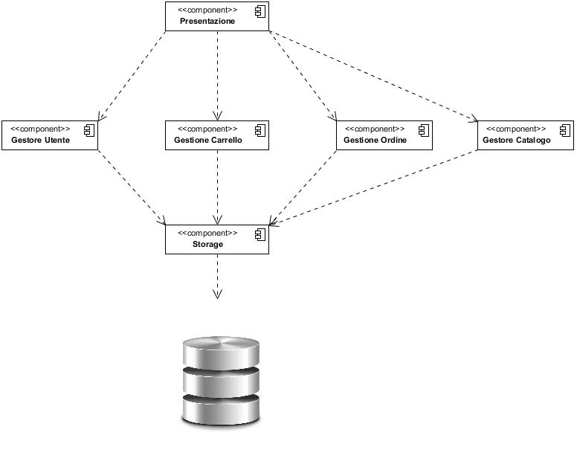

3.2.3 Diagramma di Deployment

Il device del client ospita lo strato di presentazione ed eseguire richieste http al server Apache Tomcat, quest’ultimo ingloba la logica del sistema ossia servlet, bean e DAO per la gestione dei dati persistenti e la view che visualizzerà i dati all’utente. L’ultimo componente del sistema è il database a cui ci si connette utilizzando jdbc.

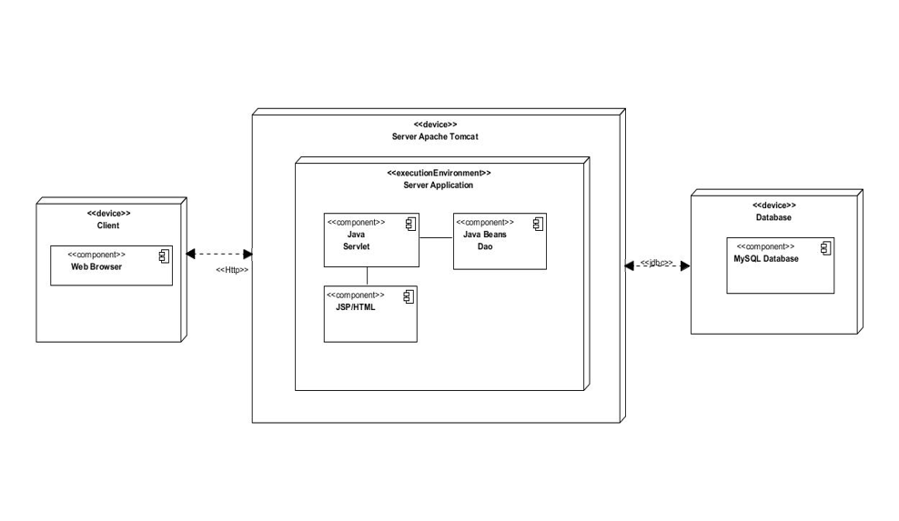

3.3 Mapping Hardware/Software

Il sistema che si vuole sviluppare sarà installato su un solo computer e utilizzerà un DBMS MySQl installato sullo stesso. Il sistema quindi sarà formato solo dal server che in futuro potrà essere installato su un’altra macchina. Il sistema utilizzerà un DBMS per la gestione di dati persistenti di nostro interesse.

**Protocollo richiesto:** HTTP

**Memorizzazione dati:** DBMS MySQL

**WebServer:** Apache Tomcat

**Linguaggi di programmazione utilizzati:** Java, Html, CSS, Javascript, Ajax

3.4 Gestione dei dati persistenti

Dall’analisi dell’object model sono state individuate le entità che costituiranno i dati persistenti. Per ogni entità è stata individuata la chiave primaria e gli attributi.

Cliente (Email, password,tipo)

DatiAnagrafici(EmailCliente, telefono, nome, cognome, città, sesso)

IndirizzoDiSpedizione (ID, Indirizzo, emailCliente)

MetodoDiPagamento (numeroCarta, emailCliente, TipoCarta,)

Prodotto (ID, urlImmagine, categoria, nome, prezzo, quantità, descrizione, flagEliminato)

Ordine (ID, dataOrdine, costo, emailCliente)

ProdottoNellOrdine(ID, IDProdotto, nome, prezzo)

Composizione(IDProdotto, IDOrdine, Quantita)

Carrello( EmailCliente, IDProdotto, quantita)

**VINCOLI DI INTEGRITA’ REFERENZIALE**

Dati Anagrafici(EmailCliente) VIR Cliente(Email)

Ordine(emailCliente) VIR Cliente(Email)

ProdottoNellOrdine(IDProdotto) VIR Prodotto(ID)

IndirizzoDiSpedizione(emailCliente) VIR Cliente(Email)

MetodoDiPagamento(emailCliente) VIR Cliente(Email)

Composizione(IDProdotto) VIR ProdottoNellOrdine(ID)

Composizione(IDOrdine) VIR Ordine(ID)

Carrello(EmailCliente) VIR Cliente(Email)

Carrello(IDProdotto) VIR Prodotto(ID)

|  |  |  |  |
| --- | --- | --- | --- |
| **ENTITA** | **DESCRIZIONE** | **ATTRIBUTI** | **IDENTIFICATORE** |
| Cliente | Utente che naviga sul sito | Email, password, tipo | Email |
| Dati anagrafici | I dati anagrafici del cliente | EmailCliente, Telefono, nome, cognome, città, sesso | EmailCliente |
| Prodotto | Prodotto presente nel catalogo del sito | ID, urlImmagine, categoria, nome, prezzo, quantità, descrizione, flagEliminato | ID |
| Ordine | Acquisto effettuato dal cliente | ID, emailCliente, dataOrdine, costo | ID |
| Indirizzo di spedizione | Stringa che indicanl’indirizzo a cui saranno spediti i prodotti | ID, Indirizzo, emailCliente | ID |
| Metodo di pagamento | Stringa che identifica il metodo di pagamento utilizzato dal cliente | numeroCarta, tipoCarta, emailCliente | numeroCarta |
| Prodotto nell’Ordine | Prodotto che compone l’ordine effetuato | ID, nome, prezzo, IDProdotto | ID, IDProdotto |

|  |  |  |
| --- | --- | --- |
| **RELAZIONE** | **DESCRIZIONE** | **ENTITÀ COINVOLTE** |
| Composizione | Associa i prodotti nell'ordine agli ordini | Prodotto nell'ordine,  Ordine |
| Carrello | Associa il cliente ai prodotti | Cliente, Prodotto |

Il sistema effettuerà query complesse sui dati. Si utilizzerà MySql come database relazionale per la gestione dei dati persistenti e SQL come linguaggio di programmazione per la creazione di tabelle e l’esecuzione di query.

3.5 Controllo degli accessi e sicurezza

L’accesso del cliente e del gestore del catalogo verrà effettuato tramite l’inserimento di email e password. La sicurezza del catalogo è garantita dal fatto che il solo gestore di quest’ultimo potrà effettuare modifiche. Nella tabella sottostante sono riportate le operazioni che sono consentite agli utenti.

|  |  |  |  |  |  |
| --- | --- | --- | --- | --- | --- |
| Oggetti  Attori | Prodotto | Indirizzo di spedizione | Metodo di pagamento | Ordine | Carrello |
| Cliente | Aggiungi al carrello  Rimuovi dal carrello  Modifica quantità nel carrello | Aggiungi indirizzo di spedizione | Aggiungi metodo di  pagamento | Procedi all’ordine | Checkout |
| Gestore del catalogo | Aggiungi al carrello  Rimuovi dal carrello  Modifica quantità nel carrello  Aggungi prodotto al catalogo  Rimuovi prodotto dal catalogo  Modifica prodotto del catalogo | Aggiungi indirizzo di spedizione | Aggiungi metodo di  pagamento | Procedi all’ordine | Checkout |

3.6 Controllo flusso globale del sistema

Il sistema PharmaÉlite fornisce funzionalità che richiedono la continua interazione da parte dell’utente, per questo motivo abbiamo adottato il controllo di flusso event-driven.

3.7 Condizioni limite

-Start-up: Per il primo start-up del sistema è necessario l’avvio di un web server e l’avvio di un database MySQL. Successivamente il gestore del catalogo potrà effettuare l’accesso inserendo le credenziali (e-mail e password) ed inserirà i prodotti all’interno del catalogo.

-Terminazione: Al momento della chiusura del software si ha la terminazione del sistema e verrà assicurata la consistenza dei dati.

-Fallimento: Possono verificarsi fallimenti nei seguenti casi:

* Nel caso in cui si verifichi un’interruzione dell’alimentazione. Non è previsto il ripristino dello stato del sistema prima del fallimento.
* Errore critico dell’hardware non è previsto una misura correttiva.
* Sovraccarico del database, non è previsto il salvataggio periodico dei dati.

4 Servizi dei sottosistemi

**PRESENTATION**

Interfacce che gestiscono l’interfaccia grafica e gli eventi generati dall’interazione dell’utente con il sistema.

**GESTORE CATALOGO:**

* Aggiungi prodotto al catalogo
* Modifica prodotto al catalogo
* Elimina prodotto al catalogo
* Ricercare prodotto

**GESTIONE UTENTE:**

* Login
* Registrazione
* Visualizza pagina utente
* Logout

**GESTIONE ORDINE**

* Checkout
* Visualizza carrello
* Aggiungere metodo di pagamento
* Aggiungere indirizzo di spedizione
* Cronologia ordini

**GESTIONE CARRELLO**

* Aggiungere prodotto al carrello
* Rimuovere prodotto dal carrello
* Modificare quantità prodotto nel carrello
* Visualizza carrello
* Procedi all'ordine

**STORAGE**

* Salvare dati
* Aggiornare dati
* Eliminare dati